Ângulos internos e externos de polígonos
ADAPTADO DA COORDENADORIA DE EDUCAÇÃO DA CIDADE DE SÃO PAULO, FUNDAÇÃO PADRE ANCHIETA

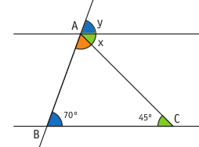
Na CULT anterior sobre ângulos internos e externos, vimos que a soma dos ângulos internos de um triângulo sempre resulta em 180º. Relembre nosso experimento com a figura ao lado:

Além disso, fizemos um experimento que nos revelou que a soma dos ângulos externos de qualquer polígono (não importa a quantidade de lados) era sempre de 360º.
Hoje nosso foco será na soma dos ângulos internos de polígonos que não sejam triângulos. Para isso, veja a estratégia utilizada por Jorginho para descobrir a soma dos ângulos internos de um quadrilátero qualquer. Observe a figura feita por ele e responda ao que se segue.
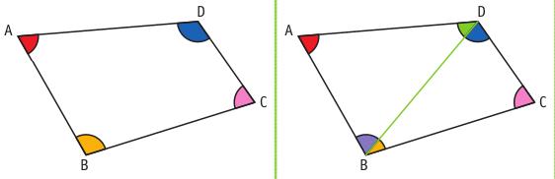

1. Explique, com suas próprias palavras, a estratégia utilizada por Jorginho para descobrir a soma dos ângulos externos de um quadrilátero qualquer.
_____________________________________________________________________
_____________________________________________________________________
2. Dessa forma, podemos concluir que a soma dos ângulos internos de um quadrilátero será sempre ______________.

3. Utilize a mesma estratégia de Jorginho para as figuras abaixo:
Pentágono irregular | Hexágono irregular  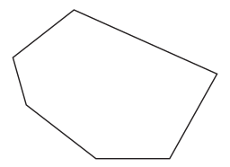 | Hexágono regular | Octógono regular  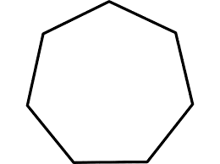

4. Escreva, com suas próprias palavras, o que você percebeu com relação à atividade 3.
_____________________________________________________________________
_____________________________________________________________________
_____________________________________________________________________
_____________________________________________________________________

5. Com relação às suas observações na atividade 3 e reflexão que você fez na atividade 4, complete a tabela a seguir:
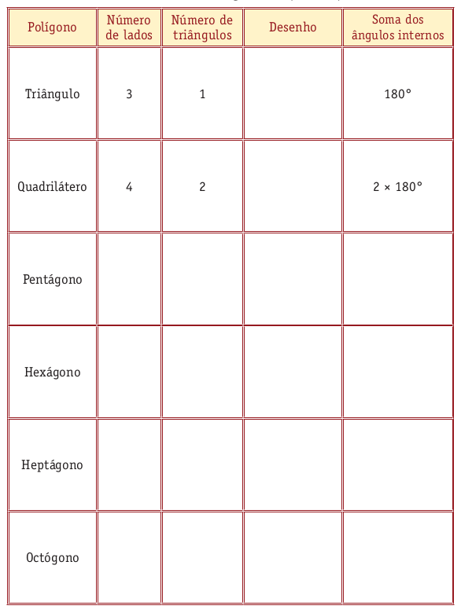

6. Escreva uma fórmula para descobrir a soma dos ângulos internos de um polígono que tenha n lados.
_____________________________________________________________________

